项目名称  Project Name |  | 密级  Confidentiality Level
 |  | 仅供收件方查阅
项目编号  Project ID | 版本  Version | 文档编号  Document Code
 |  | Project ID_RA_001

XX Software Requirements specification
XX软件需求规格说明书

Prepared by  拟制 |  | Date  日期 | yyyy-mm-dd
Reviewed by  评审人 |  | Date  日期 | yyyy-mm-dd
Approved by  批准 |  | Date  日期 | yyyy-mm-dd

Revision Record
修订记录

Date  日期 | Revision Version  修订版本 | CR ID /Defect ID  CR/ Defect号 | Sec No.  修改章节 | Change Description  修改描述 | Author  作者

Catalog
目 录
1、Introduction 简介 5
1.1、Purpose 编写目的 5
1.2、Scope 范围 5
2、General description总体概述 5
2.1、Software perspective 软件概述 5
2.2、About the Project 项目介绍 5
2.3、Environment of Product 产品环境介绍 6
2.4、Software function 软件功能 6
3、Functional Requirements 功能需求 6
3.1 Use Case Diagram 用例图 6
Use Case 1 用例1 6
Goal in Context 简要说明 6
Use Case2 用例2 7
3.2 System Moudle 系统模块 7
4、Performance Requirements 性能需求 8
Performance requirement 性能需求 8
5、Interface Requirements 接口需求 9
6、Overall Design Constraints 总体设计约束 10
7、Other Requirements其他需求 10
8、Requirements Classification 需求分级 10
9、Issues To Be Determined 待确定问题 10

Keywords 关键词：
Abstract 摘 要：
List of abbreviations 缩略语清单：<对本文所用缩略语进行说明，要求提供每个缩略语的英文全名和中文解释。 .>
Abbreviations缩略语 | Full spelling 英文全名 | Chinese explanation 中文解释

1、Introduction 简介

1.1、Purpose 编写目的
这部分要描述文档的目的。应该指明读者。说明本需求文档描述了哪个产品的软件需求。
示例：
对软件需求完全理解对于软件开发工作的成功是至关重要的，需求说明的任务是确立、规范软件开发的过程，有益于提高软件开发过程中的能见度，便于软件开发过程中的控制与管理，便于采用工程方法开发软件，提高软件的质量，便于开发人员、维护人员、管理人员之间的交流、协作，并作为工作成果的原始依据，并且在向潜在用户传递软件功能、性能需求，使其能够判断该软件是否与自己的需求相关。
本文档作为所有参与此项目的人共同工作的基础，对《中国银行业监督管理委员会监管局门户网站群平台》（以下简称《银监局内网系统》）的需求描述。通过此文，让业务人员了解项目组开发人员对《银监局内网系统》需求的理解是否正确、到位。
1、本文档作为《银监局内网系统》供设计人员使用，作为系统设计的依据。
2、作为项目验收标准之一。
3、软件维护的参考资料。

1.2、Scope 范围
本节应描述文档所包括和不包括的内容。
示例：
项目目标：
1、界面友好，符合业务的需要，适合不同用户的要求。
2、采用WEB形式的基于Intranet ／Internet的网络应用系统。
3、通用、跨平台、高性能、高安全性、高扩展性的电子政务平台系统。
4、方便易用、多客户端资源共享与维护的软件产品。

2、General description总体概述
本节描述影响产品和产品需求的一般因素。由以下4个部分构成。 有一点需要说明的是本节不描述具体的需求，只是使那些将要描述的具体需求更易于理解。

2.1、Software perspective 软件概述

2.2、About the Project 项目介绍
描述本软件需求所描述的项目的背景。例如：本项目是一系列版本中的一个，或者是替代某个已经存在的系统，还是一个新的独立的项目。

2.3、Environment of Product 产品环境介绍
描述的是本产品与其它产品或项目所组成的整体环境。
示例：
1.硬件环境：

2.软件环境：

2.4、Software function 软件功能
概述系统的主要功能。这里只需要进行简要描述，详细描述在功能需求部分进行。对需求功能进行组织，以便于读者理解，并能指导后续的设计和测试。可以用图表来表示主要需求之间的关系，例如：高层的数据流图，面向对象的分析等。

3、Functional Requirements 功能需求

3.1 Use Case Diagram 用例图
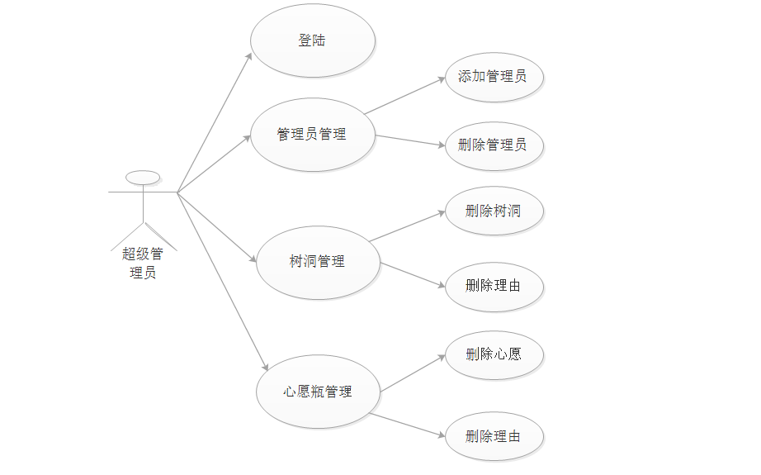

描述用例图，包括涉及到的所有Actor、用例及其关系。
用例的名字使用能够表达用例目标的动词短语，并采用主动语态。
在每一条需求描述中重复下列部分。
以上是本应用中超级管理员模块的用例图，其中Actor为登录的超级管理员，下面介绍一下里面各个用例之间的关系。超级管理员根据账号密码登录系统界面，超级管理员可以选择进入管理员管理模块，树洞管理模块和心愿瓶管理模块。在管理员管理模块中，超级管理员可以根据实际情况添加管理员和删除不合格的管理员。在树洞管理模块，超级管理员可以删除不合法的树洞心里话，并向相关用户发送消息，传达删除的理由。在心愿瓶管理模块，超级管理员可以删除不合法的心愿，并向相关用户发送消息，传达删除的理由。

Use Case 1 登陆
超级管理员通过账号密码登录系统
前置条件：
超级管理员打开软件
行为者：
超级管理员
后置条件：
超级管理员登陆成功后进入主页，失败后需要重新登陆。
触发条件：
超级管理员点击登陆按钮
描述：
超级管理员必须通过特定的账号密码登陆系统。
步骤：
- 超级管理员点击登陆
- 超级管理员输入账号密码。
- 成功登陆到超级管理员主界面

Use Case 2 添加管理员
超级管理员根据实际情况添加管理员
Preconditions 前置条件
进入管理员管理模块。
End Condition 后置条件
- Success End Condition 成功后置条件
成功添加管理员，显示在列表中。
- Failed End Condition 失败后置条件
添加管理员失败，列表中没有新的管理员
Actors
超级管理员
Trigger 触发条件
点击管理员列表中的添加按钮。
Description 基本事件流描述
超级管理员登陆系统后，进入管理员管理模块，根据实际情况，点击管理员列表的添加按钮，添加新的管理员信息，点击完成，将新的管理员添加到管理员列表中。
Step 步骤
1、 在超级管理员主界面点击进入管理员管理页面。
2、点击管理员列表的添加按钮
3、添加新的管理员信息。
4．点击完成按钮，完成新管理员的添加。

Use Case 3 删除管理员
超级管理员根据实际情况删除管理员
Preconditions 前置条件
进入管理员管理模块。
End Condition 后置条件
- Success End Condition 成功后置条件
成功删除管理员
- 进入管理员管理模块。Failed End Condition 失败后置条件
删除管理员失败
Actors
超级管理员
Trigger 触发条件
点击管理员列表的删除按钮
Description 基本事件流描述
超级管理员登陆系统后，进入管理员管理模块，根据实际情况，点击管理员列表的删除按钮，删除对应管理员。
Step 步骤
1、 在超级管理员主界面点击进入管理员管理页面。
2、点击管理员列表的删除按钮
3、删除对应管理员

Use Case 4 删除树洞
超级管理员可以删除不合法的树洞
Preconditions 前置条件
成功进入树洞管理页面
End Condition 后置条件
- Success End Condition 成功后置条件
成功删除不合法的心里话
- Failed End Condition 失败后置条件
删除失败，不合法树洞仍然存在
Actors
超级管理员
Trigger 触发条件
点击树洞管理列表的删除按钮
Description 基本事件流描述
超级管理员登陆系统后，进入树洞管理模块，根据实际情况，点击树洞列表的删除按钮，删除对应树洞信息。
Step 步骤
1、点击树洞列表的删除按钮
2、点击确定删除。

Use Case 5 删除树洞的理由
超级管理员删除树洞后，需要向对应用户发送删除理由
Preconditions 前置条件
成功删除树洞
End Condition 后置条件
- Success End Condition 成功后置条件
发送删除理由成功
- Failed End Condition 失败后置条件
发送删除理由失败。
Actors
超级管理员
Trigger 触发条件
点击发送删除理由的按钮
Description 基本事件流描述
超级管理员删除树洞信息后，点击删除理由按钮，然后添加删除理由，并发送给对应用户
Step 步骤
1、点击删除理由按钮
2、添加删除理由
3、发送给对应用户。

Use Case 6 删除心愿
超级管理员可以删除不合法的心愿
Preconditions 前置条件
成功进入心愿瓶管理页面
End Condition 后置条件
- Success End Condition 成功后置条件
成功删除不合法的心愿
- Failed End Condition 失败后置条件
删除失败，不合法心愿仍然存在
Actors
超级管理员
Trigger 触发条件
点击心愿管理列表的删除按钮
Description 基本事件流描述
超级管理员登陆系统后，进入心愿管理模块，根据实际情况，点击心愿列表的删除按钮，删除对应心愿信息。
Step 步骤
1、点击心愿列表的删除按钮
2、点击确定删除。

Use Case 7 删除心愿的理由
超级管理员删除心愿后，需要向对应用户发送删除理由
Preconditions 前置条件
成功删除心愿
End Condition 后置条件
- Success End Condition 成功后置条件
发送删除理由成功
- Failed End Condition 失败后置条件
发送删除理由失败。
Actors
超级管理员
Trigger 触发条件
点击发送删除理由的按钮
Description 基本事件流描述
超级管理员删除心愿信息后，点击删除理由按钮，然后添加删除理由，并发送给对应用户
Step 步骤
1、 点击删除理由按钮
2、添加删除理由
3、发送给对应用户。

3.1 Use Case Diagram 用例图
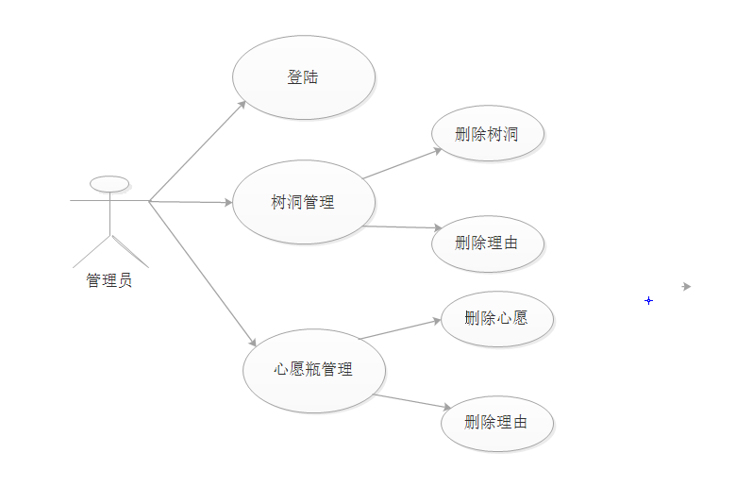

描述用例图，包括涉及到的所有Actor、用例及其关系。
用例的名字使用能够表达用例目标的动词短语，并采用主动语态。
在每一条需求描述中重复下列部分。
以上是本应用中管理员模块的用例图，其中Actor为登录的管理员，下面介绍一下里面各个用例之间的关系。管理员根据账号密码登录系统界面，管理员可以选择进入树洞管理模块或者心愿瓶管理模块。在树洞管理模块，管理员可以删除不合法的树洞心里话，并向相关用户发送消息，传达删除的理由。在心愿瓶管理模块，管理员可以删除不合法的心愿，并向相关用户发送消息，传达删除的理由。

Use Case 1 登陆
管理员通过账号密码登录系统
前置条件：
管理员打开软件
行为者：
管理员
后置条件：
管理员登陆成功后进入主页，失败后需要重新登陆。
触发条件：
管理员点击登陆按钮
描述：
管理员必须通过特定的账号密码登陆系统。
步骤：
1.管理员点击登陆
2.管理员输入账号密码。
3.成功登陆到管理员主界面

Use Case 2 删除树洞
管理员可以删除不合法的树洞
Preconditions 前置条件
成功进入树洞管理页面
End Condition 后置条件
- Success End Condition 成功后置条件
成功删除不合法的心里话
- Failed End Condition 失败后置条件
删除失败，不合法树洞仍然存在
Actors
管理员
Trigger 触发条件
点击树洞管理列表的删除按钮
Description 基本事件流描述
管理员登陆系统后，进入树洞管理模块，根据实际情况，点击树洞列表的删除按钮，删除对应树洞信息。
Step 步骤
1、点击树洞列表的删除按钮
2、点击确定删除。

Use Case 3 删除树洞的理由
管理员删除树洞后，需要向对应用户发送删除理由
Preconditions 前置条件
成功删除树洞
End Condition 后置条件
- Success End Condition 成功后置条件
发送删除理由成功
- Failed End Condition 失败后置条件
发送删除理由失败。
Actors
管理员
Trigger 触发条件
点击发送删除理由的按钮
Description 基本事件流描述
管理员删除树洞信息后，点击删除理由按钮，然后添加删除理由，并发送给对应用户
Step 步骤
1、点击删除理由按钮
2、添加删除理由
3、发送给对应用户。

Use Case 4 删除心愿
管理员可以删除不合法的心愿
Preconditions 前置条件
成功进入心愿瓶管理页面
End Condition 后置条件
- Success End Condition 成功后置条件
成功删除不合法的心愿
- Failed End Condition 失败后置条件
删除失败，不合法心愿仍然存在
Actors
管理员
Trigger 触发条件
点击心愿管理列表的删除按钮
Description 基本事件流描述
管理员登陆系统后，进入心愿管理模块，根据实际情况，点击心愿列表的删除按钮，删除对应心愿信息。
Step 步骤
1、点击心愿列表的删除按钮
2、点击确定删除。

Use Case 5 删除心愿的理由
管理员删除心愿后，需要向对应用户发送删除理由
Preconditions 前置条件
成功删除心愿
End Condition 后置条件
- Success End Condition 成功后置条件
发送删除理由成功
- Failed End Condition 失败后置条件
发送删除理由失败。
Actors
管理员
Trigger 触发条件
点击发送删除理由的按钮
Description 基本事件流描述
管理员删除心愿信息后，点击删除理由按钮，然后添加删除理由，并发送给对应用户
Step 步骤
1、 点击删除理由按钮
2、添加删除理由
3、发送给对应用户。

3.2 System Moudle 系统模块
描述系统的功能模块，列出其主要功能模块和对应子功能，并对功能进行描述；
例如
Xxx模块
a． 描述：
对该模块实现的功能进行描述。
b． 输入：对输入的信息进行定义
c． 加工：系统的实现过程。
d． 输出：输入后的结果。

示例：
- 前台功能
功能名称 | 子功能 | 描述
“全文搜索”模块
用户中心 | 我的信息
用户中心 | 我的发文
用户中心 | 我的收藏
用户中心 | 故障申报
- 后台功能
- 功能名称 | - 子功能 | - 描述
- 系统管理 | - 部门管理
- 系统管理 | - 用户管理
- 系统管理 | - 用户组管理
- 系统管理 | - 故障申报管理
- 系统管理 | - 日志管理
“全文搜索”模块
a． 描述：
此项功能应在首页中展示，用户输入搜索的关键字，然后点击搜索按钮，系统应能根据输入的关键字匹配数据库中信息内容和信息标题，显示出相应的信息标题列表。
b． 输入：关键字
c． 加工：关键字匹配数据库中信息内容和信息标题。
d． 输出：显示匹配的信息列表，包括信息的标题和发布日期。分页显示，没有搜索到给问题提示。

4、Performance Requirements 性能需求
如果有性能方面的需求，在这里列出并解释他们的原理。以帮助开发者理解意图以做出正确的设计选择。在实时系统中的时序关系。保证需求尽可能的详细而精确。

Performance requirement 性能需求
本子章节应从整体上描述静态和动态的量化的对软件（或人与软件交互）的需求。
静态的量化需求可能包括：
A. 支持的终端数目。
B. 支持的同时使用的用户数目。
C.处理的文件和记录的数目。
D.表和文件的大小。
动态的量化需求可能包括:
A. 在正常和峰值工作量条件下特定时间段（如一小时）
B. 处理的事务和任务的数目以及数据量。
示例：
系统的性能需求主要有：
 | 省局 | 分局
数据录入更新 | <5秒 | <5秒
简单数据计算处理 | <5秒 | <5秒
复杂数据计算处理 | <5秒 | <5秒
简单数据的查询（不包括图形、视频等） | <5秒 | <5秒
复杂数据的查询（不包括图形、视频等） | <5秒 | <5秒
其他图形视频查询 | <10秒 | <15秒
（一）响应性能：要求一般操作响应时间<5秒，复杂操作响应时间<20秒；
（二）用户接入数：最大用户接入数量为300；WEB并发使用用户数量为100；
（三）数据存储时间：要求数据库用户设置详细信息在线长期保存，系统数据详细信息要求在服务器中长期保存。

5、Interface Requirements 接口需求
详细描述与其他系统 /模块 /项目之间的接口
在此应描述如何使用其它（必需的）软件产品（例如，数据管理系统，操作系统，或算法工具包），以及与其它应用系统的接口（例如，协议处理系统和数据库管理系统之间的接口）。
详细描述与硬件的接口
在此描述软件产品和系统硬件组件之间接口的逻辑特征，也包括支持哪些设备、怎样支持这些设备和协议等。
按软/硬件协议内容和格式定义接口。如果接口已在其它文档中很清楚地描述，就没有必要在这儿进行详细描述，但需说明应参考的文档。
示例
- 银监局网站软件环境：Linux CentOS操作系统，JAVA环境JDK1.5+Tomcat 6.0，数据库Mysql5.0
- 邮件系统软件环境：Linux CentOS操作系统
- 绩效考核系统软件环境：Windows 2003 Server操作系统，IIS 6.0，Oracle 9.2.0.1.0，.NET 1.0 系统自带
- 交换平台网站及短信平台系统：Linux CentOS操作系统，JAVA环境JDK1.5+Tomcat 6.0，数据库Mysql5.0

6、Overall Design Constraints 总体设计约束
描述可能限制开发人员选择的事项。

7、Other Requirements其他需求
使用适当的章节，详细说明任何其他客户需求，包括数据库，编码需求，错误处理，测试需求等。下面仅列出了少量样例，你可以删除和增加项目。

8、Requirements Classification 需求分级
Requirement ID  需求ID | Requirement Name  需求名称 | Classification  需求分级
重要性分类如下：
A. 必须的绝对基本的特性：如果不包含，产品就会被取消。
B. 重要的不是基本的特性：但这些特性会影响产品的生存能力。
C. 最好有的期望的特性：但省略一个或多个这样的特性不会影响产品的生存能力。

9、Issues To Be Determined 待确定问题
Requirement ID  需求ID | Description  问题描述 | Effect  影响  (H/M/L) | Risk  风险 | Responsibility  责任人 | Resolving Date  解决日期 | Status  状态(Open/Close)

